КАМЕНЕВА Н.Г., ГЛАДКОВА Л.И.

ВСЕ - РАЗНЫЕ,
ВСЕ - РАВНЫЕ !

МЕТОДИЧЕСКИЕ РЕКОМЕНДАЦИИ ПО ВОСПИТАНИЮ ТОЛЕРАНТНОСТИ У ШКОЛЬНИКОВ

Сыктывкар 2008

Каменева Н.Г., Гладкова Л.И. Все – разные, все – равные! Методические рекомендации по воспитанию толерантности / под ред. Каменевой Н.Г. – Сыктывкар: КРИРОиПК, 2008. - с.

В данном пособии рассматривается толерантность как педагогическая проблема воспитания и основа профессиональной позиции педагога-воспитателя; предлагается методика воспитания толерантности у подростков; представлен опыт развития толерантности через такую форму воспитательной работы как выездной зимний лагерь.

СОДЕРЖАНИЕ

- Значение толерантности для современного общества
- Содержание понятия «толерантность»
- Толерантность как проблема воспитания
- Формирование установок толерантного сознания у школьников через социокультурное взаимодействие
- Методика воспитания толерантности у подростков
- Выездной зимний лагерь как форма воспитательной работы с учащимися по развитию толерантности
- Педагогическая позиция
- Приложения
- Список литературы

16 ноября – Международный день толерантности

Значение толерантности для современного общества
Толерантность представляется наиболее актуальной задачей для развития современного человека и его воспитания. Ведь как отмечал отечественный философ Ю.А. Шрейдер: «Самая страшная из грозящих нам катастроф, это не столько атомная, тепловая и тому подобные варианты физического уничтожения человечества (а может быть, и всего живого) на Земле, сколько антропологическая — уничтожение человеческого в человеке». И прежде чем выяснять, как защитить природу, как избавиться от войн, бедствий и т.д., следует понять, как остаться человеком не только разумным, но и сознающим, т.е. совестливым.
Принципы толерантности
Разнообразие людей украшает и обогащает жизнь.
Конфликт – это нормальный процесс, который надо уметь решать конструктивно.
Для демократии очень важны социальная ответственность и способность каждого человека осмысленно применять моральные нормы при принятии личных и общественных решений.

В современном мире толерантность признана всеобщей ценностью и стала сознательно формируемой моделью взаимоотношений людей. Толерантность каждого способствует равновесию и целостности общества, раскрытию всей полноты его частей и достижению «золотой середины» на основе золотого правила нравственности. Удачное определение толерантности даёт А.Г. Асмолов: это «искусство жить в мире непохожих людей и идей». Толерантность предполагает готовность принять других такими, какие они есть, и взаимодействовать с ними на основе согласия. В последние десятилетия понятие «толерантность» стало международным термином благодаря ЮНЕСКО («Декларация принципов толерантности», 1995 г.).
Многими учеными подчеркивается, что особенно важной проблемой является проблема формирования толерантности у школьников (А.Г.Асмолов, А.Н.Джуринский, Г.Д. Дмитриев). Речь идет о воспитании в ребенке толерантности — ценностного отношения к другим людям, выражающегося в признании, принятии и понимании им представителей иных культур. Так как процесс формирования толерантности не является самопроизвольным, он требует создания благоприятных педагогических условий.
Содержание понятия «толерантности»
Термин «толерантность» (от лат. tolerantia) восходит к латинскому глаголу tolero — «нести, держать», а также «переносить, сохранять, кормить, оставаться». Исходное значение tolero — «нести, держать» в руках какую-нибудь вещь, это наша «выносливость» по отношению к неблагоприятному внешнему воздействию, терпеливость. С другой стороны, значение слова tolero — «кормить, питать» и глагола tollo — «считать своим ребенком, воспитывать, пестовать» напрямую связывают его с идеей подпитывания или «воспитания» человека.
Понимание толерантности не однозначно в разных культурах, оно зависит от исторического опыта народов. В английском языке толерантность – «готовность и способность без протеста воспринимать личность или вещь» во французском – «уважение свободы другого, его образа мысли, поведения, политических и религиозных взглядов». В китайском языке быть толерантным значит «позволять допускать, проявлять великодушие в отношении других». В арабском толерантность - «прощение, снисхождение, мягкость, снисходительность, сострадание, терпение», в персидском - «терпение, выносливость, готовность к примирению».
В русском языке существует два слова со сходным значением – толерантность и терпимость. Термин «толерантность» обычно используется в медицине и в гуманитарных науках и означает «отсутствие или ослабление реагирования на какой-либо неблагоприятный фактор в результате снижения чувствительности к его воздействию». А более знакомое и привычное слово «терпимость», употребляемое в обыденной речи, означает «способность, умение терпеть, мириться с чужим мнением, быть снисходительным к поступкам других людей». Обобщает предыдущие подходы следующее определение:
ТОЛЕРАНТНОСТЬ - особое нравственное качество, отражающее активную социальную позицию и психологическую готовность к позитивному взаимодействию с людьми или группами иной национальной, религиозной, социальной среды, иных взглядов, мировоззрений, стилей мышления и поведения.
Выделяют два аспекта толерантности: внешняя толерантность — как убеждение, что другие могут иметь свою позицию, способны видеть вещи с иных (разных) точек зрения, с учетом разных факторов и внутренняя толерантность — как способность к принятию решений и размышлению над проблемой, даже если не известны все факты и возможные последствия (как гибкость, как отношение к неопределенности, риску, стрессу).
Диапазон границ толерантности широк: от полного приятия, согласия, в широком смысле дружественности в отношении того или иного объекта – до безразличия, равнодушия, прямого или опосредованного контакта без отношения (когда глядят и не видят!) – до скрытого или явного неприятия людей, мнений, ситуаций, недопустимости мысли о возможном равенстве кого-то с собой, до нетерпимости, конфликта, в худшем случае – до агрессии.
К принципам толерантности относят:
- отказ от насилия как неприемлемого средства приобщения человека к какой-либо идее;
- добровольность выбора, акцент на искренности его убеждений, «свобода совести»;
- умение принудить себя, не принуждая других. Страх и принуждение извне не способствуют в целом сдержанности и терпимости, хотя в качестве воспитательного фактора в определенный момент дисциплинируют людей, при этом формируя определенные нравы;
- подчинение законам, традициям и обычаям, не нарушая их и удовлетворяя общественные потребности. Подчинение законам, а не воли властелина или большинства, представляется важным фактором развития и движения в нужном направлении;
- принятие Другого, который может отличаться по разным признакам —
- национальным, расовым, культурным, религиозным и т.д. И по гласу Библии, «как хотите, чтобы с вами поступали люди, так поступайте и вы с ними».
Толерантность – это терпение к другому, иному, непохожему на себя. Это чувство принятия другого человека, других мнений, имеющих такое же право на существование.

Толерантность как проблема воспитания
Толерантность — это в первую очередь воспитанность, требующая самоограничений и позволяющая относиться к другому (иному, не такому, как я) с позиций равного. Цель воспитания толерантности - воспитание в подрастающем поколении потребности и готовности к конструктивному взаимодействию с людьми и группами людей независимо от их национальной, социальной, религиозной принадлежности, взглядов, мировоззрения, стилей мышления и поведения.
Подходы к воспитанию толерантности:
Личностно-ориентированный: признание права каждой личности на свободу, самоопределение, индивидуальность и самовыражение; признание и выполнение своих обязанностей перед собой и другими; опора при взаимодействии на мотивацию, ценности, опыт, "Я-концепцию" партнера.
Деятельностный: опора на активность, сознательность и самостоятельность; ориентация не на вербальное воздействие, а на деятельность самого ребенка; обеспечение субъективной свободы в выборе деятельности и ее компонентов; построение воспитания через специально организуемую деятельность и общение детей.
Особенность толерантности детей связана с тем, что она складывается с рано появляющейся у них способностью не только восприятия окружающего, но и своеобразной ценностной селекцией «социальных» впечатлений, оценкой различных факторов окружающего. Толерантность – объективно динамичный феномен, за которым - ценностные основания, нравственно-психологические ориентиры, которые тоже динамичны. Так создаются объективные возможности и пространство воспитания, т. е. целенаправленного создания социально-педагогических условий изменения личности ребенка.
Черты толерантной личности
Расположенность к другим
Снисходительность
Терпение
Чувство юмора
Чуткость
Доверие
Альтруизм
Терпимость к различиям
Умение владеть собой
Доброжелательность
Умение не осуждать других
Гуманизм
Умение слушать
Любознательность
Способность к сопереживанию
Основа толерантности лежит в опыте личности. Поэтому и воспитание толерантности – это, с педагогической точки зрения, целенаправленная организация позитивного опыта толерантности, т. е. целенаправленное создание условий, требующих взаимодействия с другими, какими бы в глазах субъекта они ни были.
Опыт толерантности есть не что иное, как реализованное отношение: множество источников стихийно влияет на формирование толерантности как качества личности и развитие толерантности как своеобразного состояния человека, его действительного отношения к тем или иным явлениям жизни. Любой опыт можно специально обогащать, пополнять, насыщать. В этом, собственно, и состоят суть и содержание воспитания толерантности – целенаправленной организации позитивного (преодоления негативного) опыта толерантности, т. е. создания пространства прямого или опосредованного взаимодействия с другими – иными по взглядам или поведению – людьми, их сообществами.
Известно, что проблемы, связанные с формированием собственной идентичности, являются ключевыми для подросткового возраста. Подростковый возраст – важнейший период в психосоциальном развитии человека. Подросток – уже не ребенок, но еще не взрослый. Он активно включается во взрослую жизнь, формирует свою идентичность, осваивает различные социальные роли. Исследования показывают, что в детской и подростковой среде распространена оскорбительная лексика, уничтожающая людей другой культуры, религии, негативные стереотипы и предубеждения. Отметим особенности подросткового возраста, влияющие на формирование толерантности у школьников: как позитивно - интерес подростков к образу жизни других людей, внимание к вопросам собственной культурной идентичности, стремление заявить о своем мнении по волнующим взрослых проблемам, определение своей позиции в сфере человеческих отношений, развитие рефлексии и чувства социальной ответственности, так и негативно - повышенная конфликтность, эгоизм, инфантилизм некоторых подростков.
Воспитание, как процесс взаимодействия, это обучение таким способам поведения и реагирования, которые не наносят вреда другому, которые учитывают этого другого. Модель толерантных отношений - как взаимная свобода и уважение человеческого достоинства
Задача классного руководителя, учителя не просто научить толерантному поведению и выработать общую установку на принятие другого, а сформировать устойчивое мировоззрение толерантности. Можно выделить группу приемов воспитания толерантности, связанных с организацией деятельности детей в классе.
Прием «Эстафета». Классный руководитель так организует деятельность, чтобы в процессе ее организации взаимодействовали бы учащиеся из разных групп.
Прием «Взаимопомощь». Педагог так организует деятельность детей, чтобы от помощи друг другу зависел успех совместно организуемого дела.
Прием «Акцент на лучшее». Педагог в разговоре с детьми старается подчеркнуть лучшие черты каждого. При этом его оценка должна быть объективна и опираться на конкретные факты.
Прием «Ломка стереотипов». Во время беседы педагог стремится к тому, чтобы дети поняли то, что не всегда правильным может быть общественное мнение. Начать такой разговор можно с примера, как ошибается зал, подсказывая во время телеигры.
Прием «Истории про себя». Применяется тогда, когда педагог хочет, чтобы дети больше были информированы друг о друге и лучше поняли друг друга. Каждый может сочинить историю про себя и попросить друзей проиграть ее как маленький спектакль.
Прием «Общаться по правилам». На период выполнения того или иного творческого задания устанавливаются правила, регламентирующие общение и поведение учащихся: в каком порядке, с учетом каких требований можно вносить свои предложения, дополнять, критиковать, опровергать мнение своих товарищей. Такого рода предписания в значительной мере снимают негативные моменты общения, защищают «статус» всех его участников.
Прием «Общее мнение». Учащиеся «по цепочке» высказываются на тему отношений с различными группами людей: одни начинают, другие продолжают, дополняют, уточняют. От простых суждений (когда главным является само участие каждого ученика в предложенном обсуждении) следует довести соответствующие ограничения (требования) перейти к аналитическим, а затем проблемным (•высказываниям учащихся.
Прием «Коррекция позиций». Тактичное изменение мнений учащихся, принятых ролей, образов, повышающих продуктивность общения с другими детьми и препятствующих возникновению агрессивного поведения (напоминание аналогичных ситуаций, возврат к исходным мыслям, вопрос-подсказка и т. п.).
Прием «Справедливое распределение» предполагает создание равных условий для проявления инициативы всеми учащимися. Он применим в ситуации «задавленной инициативы», когда позиционные выступления и атаки одних гасят инициативу и желание общаться у других. Главное здесь — добиться сбалансированного распределения инициативы по всей программе выполнения задания с вполне конкретным участием на каждом этапе представителей всех групп учащихся.
Прием «Обмен ролями» — учащиеся обмениваются ролями (или функциями), которые получили при выполнении заданий.
Формирование установок толерантного сознания у школьников
через социокультурное взаимодействие
Понимая толерантность как одно из проявлений отношений человека к другим людям. Воспитание может и не менять этого отношения, даже если оно негативно: мы не можем, да и не имеем права вынудить ребенка изменить взгляды, заставить его мыслить и относиться иначе, чем он это уже делает. Дело не в том, чтобы он признал то, чего раньше не признавал, полюбил то, чего прежде не любил: он имеет право на свое отношение. Дело в другом и более сложном: толерантность может и должна обеспечить ее субъекту и объекту ситуацию со-существования; воспитание же толерантности призвано помочь ребенку достойно прийти к этой ситуации.
Опыт толерантности, положительный (созданные нормальные отношения) или отрицательный (негативизм отношения), имеется у каждого человека, в том числе ребенка, даже самого маленького, у которого есть «любимые» и «нелюбимые» люди. Тем более такой опыт есть у школьников, обладающих разными характерами, темпераментами, представлениями, ожиданиями, манерой поведения, но вынужденных принимать (а то и терпеть!), скажем, школьные порядки, классного руководителя, того или иного учителя, кого-то в классе.
Организация жизнедеятельности ребят создает ситуации, побуждающие толерантность и отдельного ребенка, и сообщества (группы, коллектива), т. е. создается образ жизни, продуцирующий толерантность, снимающий саму в ней необходимость. Иначе говоря, происходит ее самопроявление, от которого, что называется, полшага до сформированного и устойчивого навыка толерантности, становящейся чертой личности, параметром сообщества, достаточно серьезным, чтобы выходить за пределы данного места и данного времени, в среду и в будущее.
Именно поэтому многообразие пространства бытия ребенка открывает единственно реальную возможность успешности процесса воспитания толерантности. Другое дело, что школой отнюдь не исчерпывается, в ней не замыкается сфера проявления толерантности: и сама школа погружена в более широкую социальную среду, факторы которой существенно менее доступны педагогическому влиянию. И в то же время они, пожалуй, не менее значимы для развития ребенка и его толерантности, чем школа.
Здесь важно отметить следующее: с одной стороны, эта среда «содержит» множество положительных примеров действительной толерантности, с другой стороны, гораздо больше разных по содержанию и характеру, по ценности и значимости, по силе «раздражителя» негативных объектов, требующих толерантности. И при этом всякая среда, каково бы ни было ее пространство, – всегда своя для каждого человека, именно «на него» лично ориентирована в своих – для него же – позитивных или негативных проявлениях.
В настоящее время предпринимаются попытки формирования установок толерантного сознания у школьников на основе привлечения и объединения подростков как представителей различных социокультурных сред для совместной учебно-исследовательской деятельности. Подростки, попадая в совершенно иные неизвестные им культурные, этнические традиции, где существуют иные особенности общения, образа жизни, образа мысли, сами начинают путем целенаправленного познания приходить к осознанию необходимости сближения позиций и к выработке толерантных убеждений. Начав свой путь взаимодействий с фиксации на различиях, в конечном счете, они приходят к отысканию того, что является для них общим, объединяющим. Попытки подростков понять и постичь причины тех или иных традиций, обычаев, расширяют их мировоззрение, формируют уважение к другой культуре, развивают рефлексию. При этом следует отметить, что сам процесс взаимодействий дополняется еще и взаимодействием с учителями и учащимися различных статусов, различных поколений, в которое они включаются как исходно равноправные.
Методика воспитания толерантности у подростков
- Исходным основным условием развития толерантности у подростков является организация их встреч с иными культурами в специально подготовленной среде. Таким образом, педагог как бы «перемещает» контакты подростка с другой культурой из стихийной социальной среды в некое ограниченное педагогическими рамками пространство, внутри которого можно произвольно и целенаправленно.
- Вторым основным условием формирования толерантности у подростков является проблематизация отношения подростка к представителям иных культур. Проблематизация – это искусственно создаваемая для подростков проблемная ситуация, направленная на выявление возможных противоречий в их отношении к иным культурам, позволяющая им обнаружить и преодолеть собственные стереотипы, предрассудки, которые ранее, быть может, и не осознавались ими. Цель проблематизации – вызвать сомнение в очевидном.
- Третье основное условие – организация проблемных дискуссий. Речь здесь уже идет не об игровом диалоге ролей, а о межличностном общении по той или иной проблеме поликультурного общества. Оно позволяет подростку соотнести собственное отношение к иным культурам со взглядами и мнениями сверстников. Иногда – способствует коррекции этих отношений, так как мнение сверстников, очень весомое для детей подросткового возраста, может стать источником изменения их собственных взглядов.
- Четвертое основное условие – организация процесса рефлексии подростками своего отношении к представителям иных культур. Формирующаяся в проблемных дискуссиях со сверстниками, в организуемых руководителем организации и самими членами проблематизирующих ситуациях, в межкультурных диалогах позиция подростка в отношении представителей иных культур должна быть осмыслена им. Рефлексия позволяет подростку оформить свою собственную позицию в сфере межкультурных отношений. А это в свою очередь открывает перед ним перспективу сделать эту позицию предметом осознанного и целенаправленного преобразования, то есть заняться самовоспитанием.
- Дополнительным условием формирования толерантности у подростков является оказание помощи детям в овладении ими умениями критически мыслить, вести диалог, анализировать свою и чужие точки зрения. Это позволит подростку научиться оценивать обоснованность и достоверность тех или иных суждений, договариваться и находить компромиссные решения, преодолеть боязнь того, что его точка зрения не совпадает с мнением сверстников или педагога. Это позволит ему быть активным участником во встречах с иными культурами, разрешении проблемных ситуаций, дискуссиях, рефлексии.
Наиболее плодотворным будет использование в практике ситуаций непосредственных встреч ребенка с представителями иных культур, организуемых во внешкольной среде, во время туристско-краеведческих экспедиций.
Но сама по себе встреча с иной культурой вовсе не обязательно приводит к положительным изменениям в сознании подростка. Очень важно, чтобы ребенок шел от знакомства с иной культурой и попыток понять иную культуру к осознанию проблематичности собственного понимания иных культур. Педагогу необходимо пробудить его сомнение в адекватности своего понимания. Данный шаг очень важен. Он заставляет его впервые взглянуть на собственное восприятие других культур, выявить социальные стереотипы, которыми он до сих пор пользовался.
Условием формирования толерантности у подростков является организация специально подготовленных встреч (встреча предполагает знакомство, беседу с кем-либо) школьников с представителями иных культур в привлекательной и ценной для ребенка среде. Это могут быть непосредственные встречи ребенка с представителями иных культур, организуемые во время каникулярного отдыха. Это могут быть встречи, моделируемые в ролевых играх и организуемые уже в пределах школы, на классных часах или уроках гуманитарного цикла.
Двадцать шагов к толерантности
Наличие четкой цели
Желание быть толерантным
Стремление человека стать лучше. Постоянное саморазвитие (личностный рост)
Умение ставить себя на себя на место других
Не осуждать
Видеть шире: замечать мелочи и тонкости; замечать особенности ситуации; принимать во внимание предысторию
Подключать интуицию и воображение
Расширять свой круг общения
Знакомится с другими культурами (традициями)
Наблюдать
Общаться с представителями других культур
Улучшить самоконтроль
Развить в себе умение молчать / слушать
Путешествовать (посещать другие места, ходить в гости)
Менять точки зрения
Направленность «на понимание»
Сопереживать
Не зацикливаться
Быть активным
Не оценивать

Выездной зимний лагерь как форма воспитательной работы с учащимися
по развитию толерантности
Одной из форм работы по социализации учащихся является организация выездного лагеря. Данная форма работы используется совместно МОУ «Технологический лицей» (г. Сыктывкар) и детским домом-школой №1 им. А.А.Католикова.
Социальное развитие личности - это процесс её вхождения в новую социальную среду и интеграция в ней. В условиях зимнего лагеря «Каникулы» (лагерь организуется в течение четырёх дней во время зимних каникул на базе загородного опытно-хозяйственного комплекса «Межадорское») создаются условия и искусственно моделируются ситуации для общения друг с другом разновозрастного состава учащихся лицея и иной для лицеистов социальной группой – детьми-сиротами, воспитанниками детского дома-школы №1 им. А.А. Католикова.
Взаимное общение этих социальных групп без специальной организации наименее вероятно. Между тем, подобное соседство и участие лицеистов и детей, оставшихся без попечения родителей, в совместной деятельности, способствует созданию собственных впечатлений о новой социальной группе и позволяет подросткам избавиться от субъективных, предвзятых представлений друг о друге.
Кроме того, подросткам предоставляется возможность на практике за короткое время «прожить» три фазы становления собственной личности в новой социальной общности.
Фазы становления личности | Характеристика фазы
Адаптация | Овладение подростком норм и правил новой группы - проявление себя как личности возможно не раньше, чем будут освоены нормы, приемы и средства деятельности, которыми владеют другие члены группы.
Индивидуализация | Обострение противоречия между тем, что подросток стал «как все» в группе, и его неудовлетворенной потребностью в максимальной индивидуализации. Подросток начинает искать возможности для проявления своей индивидуальности в новой группе.
Интеграция | Подросток сохраняет лишь те индивидуальные черты, которые приняты группой, отвечают необходимости и потребностям группового развития. А группа меняет свои нормы, восприняв у индивида те черты, которые признаются ею как ценностно значимые для развития.

Таким образом, можно говорить о том, что в рамках процесса социализации зимний лагерь «Каникулы» позволяет решать следующие задачи:
- Учить детей адаптироваться в новой социальной среде.
- Создавать условия для развития навыков социального поведения.
- Помогать учащимся лицея и детям-сиротам разрушить социальные стереотипы друг о друге.
Выводы об успешности решения поставленных задач делаются:
- по результатам (продуктам) совместной деятельности новых, искусственно созданных групп;
- по результатам наблюдения за подростками в специально организованное, свободное время и во время совместных режимных моментов (линейки, столовая и т.п.);
- по результатам рефлексии, которая проводится в виде «Огоньков» и проективной методики «Мое настроение».
В зимнем лагере «Каникулы» применяют систему малых групп, называемых «экипаж».
Вся программа лагеря подразделяется на:
- общие занятия и мероприятия;
- занятия в составе нескольких экипажей (учебной группы, состоящей из 2 экипажей);
- занятия экипажей по специализированным программам;
- индивидуальные занятия.
Технологический лицей и детский дом организуют работу зимнего лагеря в течение 6 лет. Программа каждой смены уникальна и учитывает особенности состава участников лагеря (учащихся и педагогов), современные образовательные задачи, сложившиеся традиции. Работая в составе экипажей, учащиеся лицея и воспитанники интерната имеют возможность не только получить новые знания, но и приобретают навыки продуктивного общения.
Представляем программы лагеря за последние три года.
В 2005 году лагерная смена имела название «Сезон чудес» и была направлена на развитие творческих способностей подростков.
В течение четырёх дней работали студии, в работе которых принимали участие лицеисты и воспитанники детского дома:
- «КВН» - результатом работы стал большой фестиваль команд КВН, созданных в лагере;
- «Фольклор» - знакомство с народными рождественскими обрядами, подготовка их презентации, проведение гаданий, колядок;
- «Забава» - интерактивное знакомство с коми народными играми и забавами;
- «Рождественский подарок» - самостоятельное изготовление подарков для членов своей семьи, близких, друзей.

В 2005-2006 учебном году программа жизнедеятельности зимней лагерной смены носила характер социально-профессионального самоопределения подростков и называлась «Ищи себя, пока не встретишь». В течение четырёх дней в режиме добровольного выбора были реализованы шесть образовательных подпрограмм.
Название программы | Краткое содержание деятельности
«Я – менеджер» | обучение созданию социальных проектов, практикум по работе над проектами, презентация созданных проектов, конференция по итогам проектирования
«Я – эколог» | экологическая тропа, экологические мини-исследования на месте, круглый стол по результатам исследований
«Я – артист» | обучение основам актёрского мастерства, знакомство с технологией работы команды КВН, получение опыта выступления на театральной сцене
«Я – этнограф» | знакомство с рождественскими обрядами, культурой коми-народа
«Я – спасатель» | школа Робинзонов, ралли выживания – преодоление туристической полосы препятствий
«Мы – команда» | тренинги общения, знакомство с технологией коллективно-творческих дел

В январе 2007 года в лагере реализовывалась программа «Школа успешного человека», которая включала в себя:
- Проведение мастер-классов по 6 направлениям: «Искусство икебаны», «Столярное дело», «Фэн-шуй», «Бумагопластика», «Малая скульптура», «Межадорский сувенир». Результатом каждого занятия стали не только конкретные умения, полученные детьми, но и готовый продукт.
- Образовательное путешествие по станциям «Школа успешного человека», на каждой из которых учащиеся получали знания по психологии, экономике, обществознанию, государственному устройству. В заключении каждый экипаж создавал и представлял свою модель успешного человека.
Образовательные программы разрабатываются и реализуются педагогами Технологического лицея и детского дома, среди которых учитель экологии, психолог, учитель информатики, руководитель команды КВН, учитель физической культуры, педагоги дополнительного образования. Традиционными в программе лагеря стали спортивные соревнования «Весёлые старты», футбольный матч между командами двух образовательных учреждений, рождественские посиделки, интеллектуальная игра по станциям, танцевальные вечера и праздничный фейерверк.
Бесспорным положительным результатом многолетней работы по организации работы зимнего лагеря можно считать расширение социальных контактов учащихся среди сверстников, выезжающих в зимний лагерь. Кроме того, эти подростки являются «проводниками» между учащимися всех параллелей обучающихся. Они осуществляют формирование новых социальных стереотипов у одноклассников о других социальных группах.
Педагогическая позиция
Формирование толерантности у подростков обусловлено и особенностями позиции педагога, разделяющего идеи гуманистического воспитания, поддерживающего свободу ребенка в его ценностном самоопределении, проявляющего толерантность к подростковой субкультуре.
В этом случае толерантность предполагает терпение более сильного, опытного (воспитателя) к более слабому (воспитаннику), что включает умение управлять своим собственным поведением и обучение воспитанника с помощью «образа» или «образца своего поведения».
ПРИТЧА о мудреце,
к которому мать привела своего сына-сладкоежку
и просила убедить его не есть сладкого.
Мудрец велел прийти им через месяц. «Не ешь сладкого», — сказал мудрец, обращаясь к мальчику. «Что же ты не сказал этого сразу, зачем заставил ждать целый месяц?» — возмутилась женщина. И тут мудрец признался, что не мог этого сделать потому, что в то время сам ел сладкое. Именно это и есть пример толерантности, самоограничение, требующее начинать с себя лично.

Н.М. Борытко в книге "Педагог в пространствах современного воспитания" выделяет три ведущих наиболее значимых педагогических результата, определяющих смысл деятельности воспитателя - овладение воспитанником тремя типами опыта: когнитивным, деятельности и эмоционально-ценностных отношений. Символические обозначения основных трех типов педагогических позиций представлены в статье В.И. Редюхина, который выделяет три сказочных типа: педагог-пастух, педагог-флейтист и педагог-пасечник.
- ПАСТУХ гонит стадо овечек на сочное пастбище, обожает их, желает им только добра, от волков защищает, но жестко и целенаправленно гонит … им же лучше … или он же - духовный пастырь, священник, наставляющий прихожан на единственный праведный путь истины, напутствующий паству в путешествие по дорогам, по тем тропам , которые он сам когда-то (наяву или во сне) исходил вдоль и поперек и до сих пор помнит, как там ему было хорошо. "Педагогическое" общее здесь в том, что цель и направление движения заранее (еще до старта, до начала движения) дидактически предопределены "свыше", единственны и не могут быть изменены "снизу".
- ФЛЕЙТИСТ-дудочник пленяет своей игрой и ведет детей следом за собой. Ведомые подопечные сами, добровольно, идут в одном заданном направлении, спеша на зов музыки. Все они связаны общей глобальной целью, задаваемой харизматическим лидером, который и заказывает музыку. Сам идущий впереди, "первопроходимец" может представать в разных ипостасях: обольстительный "очаровашка", привлекательный "маэстро-дирижер", уважаемый "мэтр", неиствующий "бунтарь", сумрачный "магистр" …
- Менее известен ПАСЕЧНИК, который ставит улья, помещает в пустое обустроенное пространство рой пчел и создает условия для того, чтобы они трудились, собирали пыльцу и нектар, строили соты и размножались, а попутно производили мед и воск для самих себя, для питания пасечника и других любителей меда. Причем целей пчелам никто не ставит, ни к чему их не принуждает, никуда не зовет и не гонит. Но если не будет заботливого пасечника - улетит рой в лес, осядет в дупло дуба.
На языке таких представлений, учитель-пастух работает в режиме "функционирования", учитель-флейтист трудится в режиме "развития", а учитель-пасечник - в режиме "становления". Причем внутри каждого из режимов можно обнаружить другие.
Отсюда выделяются три символических образа педагога, три типа педагогической позиции:
- пастырь - ориентация в качестве основного педагогического результата на приоритет знания, когнитивный опыт ребенка (в другой интерпретации - наставник)
- флейтист - ориентация на развитие умений ребенка, опыт деятельности (позиция тренера)
- пасечник - ориентация на самостановление ребенка, его опыт эмоционально-ценностных отношений (позиция консультанта).
Именно позиция «пасечника» отражает основу толерантности в деятельности педагога.

ПРИЛОЖЕНИЕ 1
ТЕСТ
(самодиагностика по определению степени проявления толерантности)

Проявлять толерантность – это значит понимать друг друга, помогать друг другу, относиться друг к другу терпимо, чтобы строить мирное будущее. Выбери тот ответ, который ты считаешь правильным, и сосчитай, сколько «б» получилось.
1. Для того чтобы не было войны...
а) Нельзя ничего сделать, поскольку войны будут всегда!
б) Нужно понимать, почему они происходят.
2. В школе говорят о героях, проявивших толерантность...
а) Это тебя не интересует.
б) Ты хочешь узнать об этих героях.
3. Ты противостоишь насилию...
а) Насилием.
б) Ты присоединяешься к другим людям, чтобы сказать НЕТ.
4. Один товарищ тебя предал...
а) Ты мстишь ему.
б) Ты пытаешься объясниться с ним.
5. Когда говорят о детях, пострадавших от войны...
а) Ты об этом услышал и забыл.
б) Ты ищешь возможность для того, чтобы проявить с ними солидарность.
6. Ты не согласен с кем-то...
а) Ты не даешь ему говорить.
б) Ты все-таки слушаешь его.
7. В классе ты уже ответил...
а) Тебе хочется отвечать еще.
б) Ты предоставляешь возможность другим ответить.
8. Тебе предлагают переписываться с каким-нибудь иностранцем...
а) Ты не испытываешь ни потребности переписываться, ни потребности делиться мечтами.
б) Ты хочешь переписываться, чтобы поделиться с ним своими мечтами.

Если у тебя одни только «б»
Прекрасно! Ты проявляешь большую толерантность. Ты являешься будущим гражданином мира, ответственным и солидарным, активным проводником мира. Объясни своим друзьям, как тебе это удается.
Если у тебя от 3 до 7 «б»
Да! Ты не очень толерантен. Ты слишком стремишься навязать свои идеи, но проявляешь любознательность и у тебя хорошее воображение. Используй эти свои качества для борьбы с нетолерантностью.
Если у тебя менее 3 «б»
Ай-ай-ай! Ты совсем не толерантен! Однако если бы ты был настроен более оптимистично и тебе нравилось дискутировать, ты мог бы стать более счастливым! Давай, приложи еще немного усилий.
ПРИЛОЖЕНИЕ 2
ТЕСТ
Классный час: «Половые различия - мы разные и поэтому мы вместе»
Классный час разработан на основе программы «Здоровье», автор В.Н.Касаткин.

Цель урока: показать биологическую основу различий в поведении людей; научить понимать различия между людьми; уважать особенности их поведения; понимать необходимость реалистичной позитивной самооценки и самопринятия; формировать позитивный образ будущего.
Задачи: Создавать представления о различии социальных ролей, обусловленных принадлежностью к мужскому или женскому полу; о необходимости реалистичной позитивной самооценки и самопринятия; создать позитивный образ собственного мужского или женского будущего.
Ход урока: Учитель делит учеников на три подгруппы. В первую входят одни девушки, во вторую - юноши, третья группа – смешанная. Группы изолируются друг от друга, например, ширмами. Учитель предлагает трем «мирам» создать модель собственной цивилизации, определить приоритеты жизни, сделать презентацию «своего мира». После 15 минут работы каждая группа представляет свой проект в течение 3 минут. Затем каждый проект обсуждается. Делается вывод: «Нам лучше вместе, потому что…»
Ожидаемые результаты: В результате работы должны получиться три абсолютно не похожих «мира»: женский – эмоциональный, яркий, с цветами и детьми. Мужской – производительный, строгий, рациональный, логичный. Смешанная группа (в нее обязательно входят и юноши и девушки с лидерскими качествами) предлагает «мир» соединяющий в себе первые два. Презентации должны наглядно показать характерные различия полов, недостатки отдельного существования мужчин и женщин, правильность, логичность и жизненную необходимость двуполого устройства мира. Учащиеся должны прийти к осмыслению необходимости рационального взаимодействия между полами.
Фотографии получившихся проектов

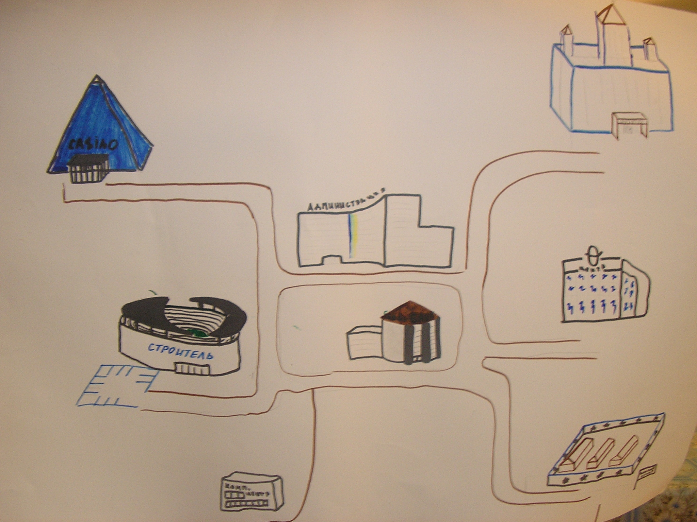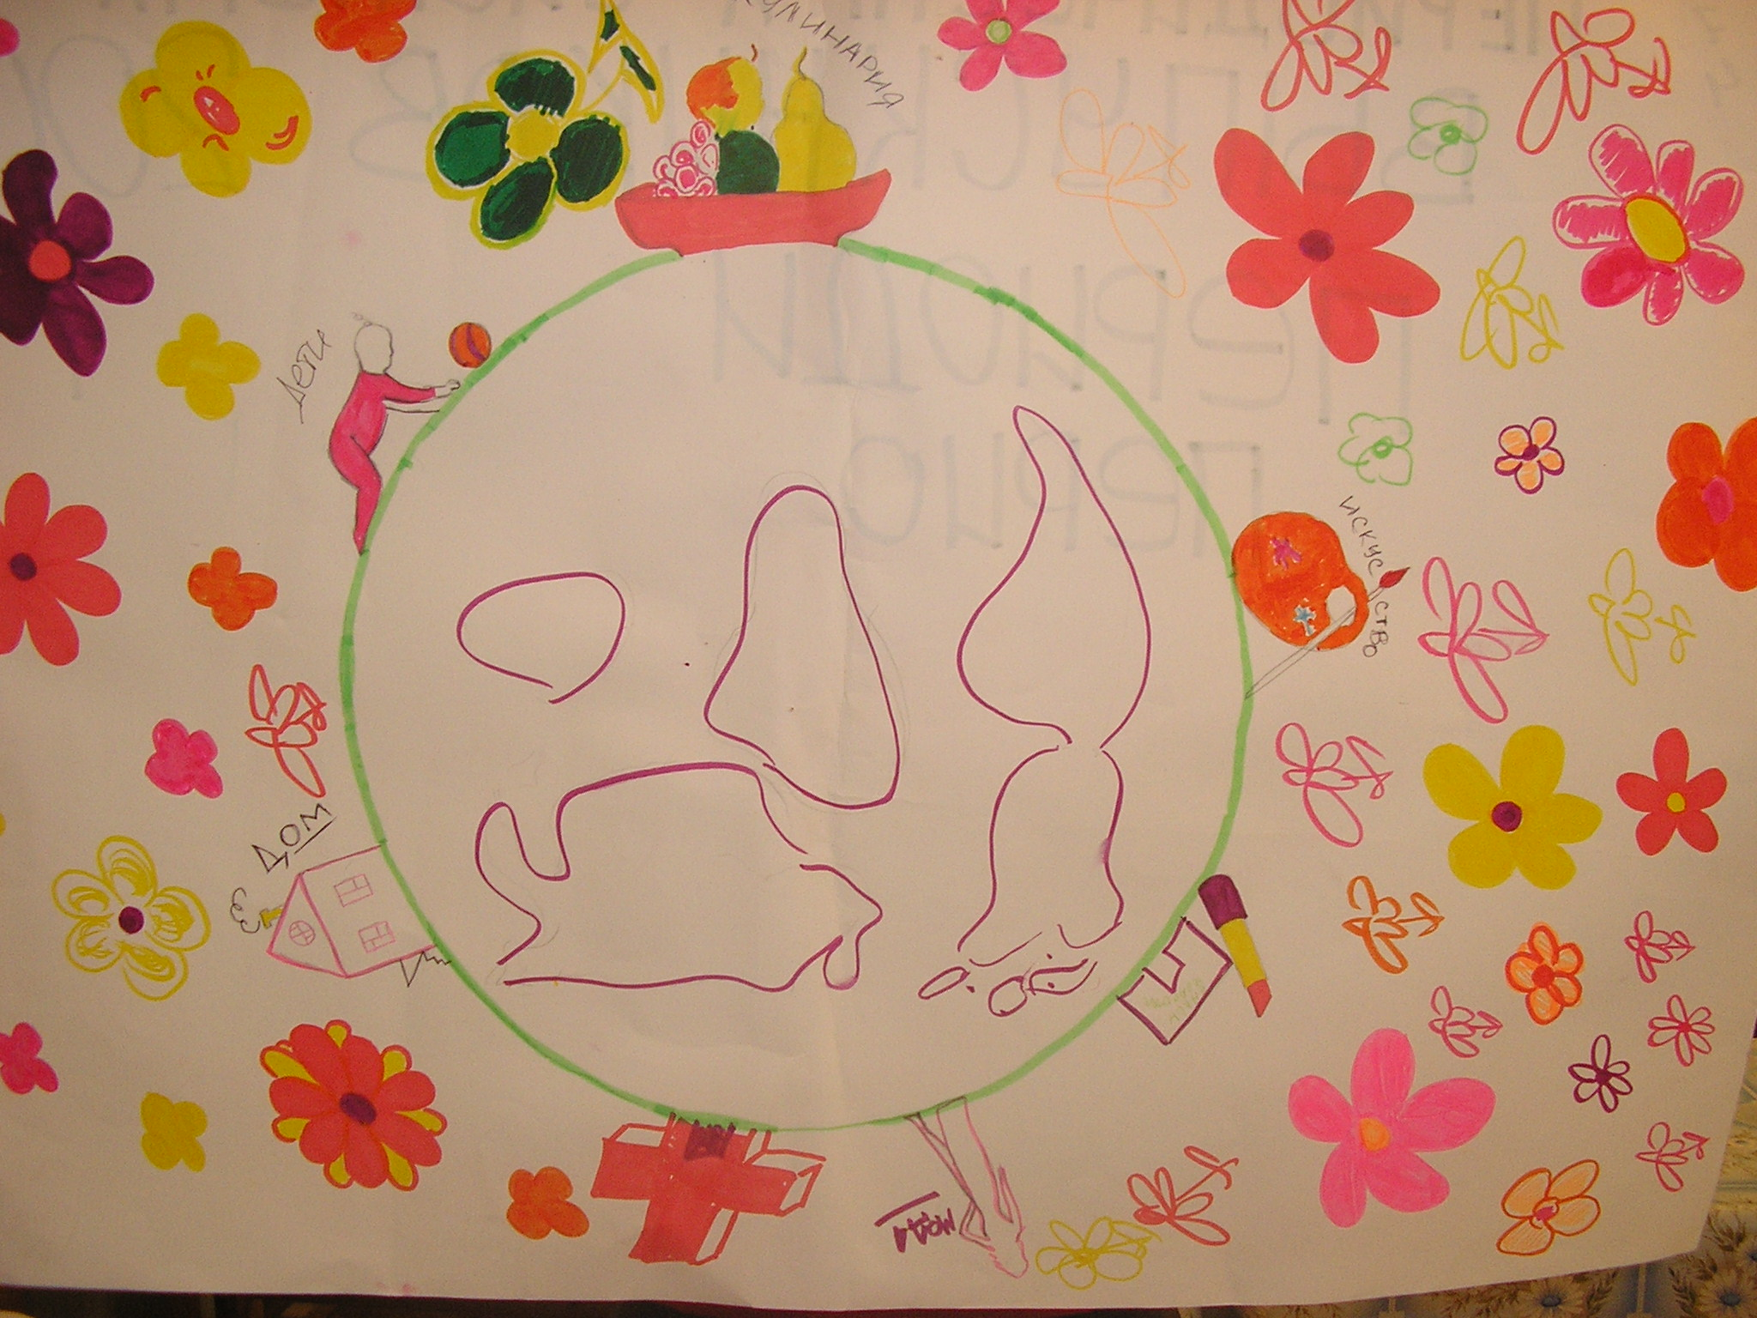

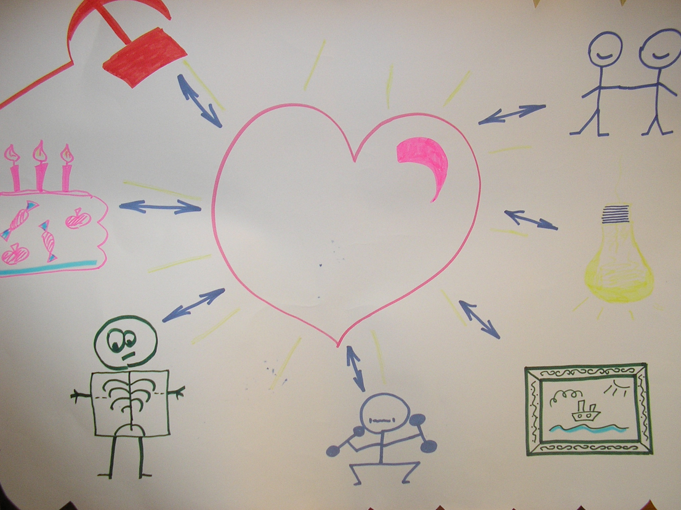

ПРИЛОЖЕНИЕ 3
ТЕСТ «РАЗМЫШЛЯЕМ О ЖИЗНЕННОМ ОПЫТЕ»
(составлен Н.Е. Щурковой)
Цель: выявить нравственную воспитанность учащихся.
I. Для успешного проведения теста необходимы абсолютная тишина, анонимность (можно лишь указать половую принадлежность, поставив в углу листа букву «ю» - юноша, «д» - девушка).
II. Предварительно подготавливаются листы бумаги для более удобного подсчета результатов
Номер вопроса | Буква ответа
Номер вопроса | а | б | в
- Важно проследить за тем, чтобы во время тестирования атмосфера содействовала сосредоточенности, искренности, откровенности.
- Вопросы теста должны быть прочитаны поочередно ровным монотонным голосом, чтобы интонационная насыщенность не влияла на выбор ответа.
V. Учащимся предлагается выбрать 1 из 3 предложенных ответов и обозначить его в таблице знаком * (звездочка).
1. На пути стоит человек. Вам надо пройти. Что делаете:
а) обойду, не потревожив;
б) отодвину и пройду;
в) смотря, какое будет настроение.
2. Вы замечаете среди гостей невзрачную девушку (или малоприметного юношу), которая (который) одиноко сидит в стороне. Что делаете:
а) ничего, какое мое дело;
б) не знаю заранее, как сложатся обстоятельства;
в) подойду и непременно заговорю.
3. Вы опаздываете в школу. Видите, что кому-то стало плохо. Что делаете:
а) тороплюсь в школу;
б) если кто-то бросится на помощь, я тоже пойду;
в) звоню по телефону «03», останавливаю прохожих…
4. Ваши знакомые переезжают на новую квартиру. Они старые. Что делаете:
а) предложу свою помощь;
б) я не вмешиваюсь в чужую жизнь;
в) если попросят, я, конечно, помогу.
5. Вы покупаете клубнику. Вам взвешивают последний оставшийся килограмм. Сзади слышите голос, сожалеющий о том, что не хватило клубники для сына в больницу. Как реагируете:
а) сочувствую, конечно, но что поделаешь в наше трудное время;
б) оборачиваюсь и предлагаю половину;
в) не знаю, может быть, мне тоже будет очень нужно.
6. Вы узнаете, что несправедливо наказан один из ваших знакомых. Что делаете в этом случае:
а) очень сержусь и ругаю обидчика последними словами;
б) ничего — жизнь вообще несправедлива;
в) вступаюсь за обиженного.
7. Вы дежурный. Подметая пол, Вы находите деньги:
а) они мои, раз я их нашел;
б) завтра спрошу, кто потерял;
в) может быть, возьму себе.
8. Сдаете экзамен. На что рассчитываете:
а) на шпаргалки, конечно: экзамен — это лотерея;
б) на усталость экзаменатора: авось, пропустит;
в) на свои знания.
9. Вам предстоит выбрать профессию:
а) найду что-нибудь рядом с домом;
б) поищу высокооплачиваемую работу;
в) хочу создавать нечто ценное на земле.
10. Из трех видов путешествий Вы выберете путешествие:
а) по России;
б) по экзотическим странам;
в) по одной из ведущих капиталистических стран.
11. Вы пришли на субботник и видите, что все орудия разобраны. Ваши действия:
а) поболтаюсь немного, потом видно будет;
б) ухожу немедленно домой, если не будут отмечать присутствующих;
в) присоединюсь к кому-нибудь, стану работать с ним.
12. Некий волшебник предлагает Вам устроить Вашу жизнь обеспеченной без необходимости работать. Вы:
а) соглашусь с благодарностью;
б) сначала узнаю, скольким он обеспечил таким образом существование;
в) отказываюсь решительно.
13. Вам дают общественное поручение. Выполнять его не хочется. Вы:
а) забываю про него, вспомню, когда потребуют отчет;
б) выполняю, конечно;
в) увиливаю, отыскиваю причины, чтобы не вспоминать.
14. Вы побывали на экскурсии в замечательном, но малоизвестном музее. Сообщаете ли кому-нибудь об этом? Варианты:
а) да, непременно скажу друзьям и постараюсь сводить их в музей;
б) не знаю, как придется;
в) зачем говорить, пусть каждый решает, что ему надо.
15. Решается вопрос, кто бы мог выполнить полезную для коллектива работу. Вы знаете, что способны это сделать. Вы:
а) поднимаю руку и сообщаю о своем желании сделать работу;
б) сижу и жду, когда кто-то назовет мою фамилию;
в) я слишком дорожу своим личным временем, что бы соглашаться.
16. Вы с товарищами собрались ехать на дачу. Вдруг Вам звонят и просят отложить поездку ради важного общего дела. Вы:
а) еду на дачу согласно плану;
б) не еду, остаюсь, конечно;
в) жду, что скажут товарищи.
17. Вы решили завести собаку. Из трех вариантов Вас устроит: .
а) бездомный щенок;
б) взрослый пес с известным Вам нравом;
в) дорогой щенок редкой породы.
18. Вы собрались отдыхать после работы (учебы). Но вот говорят: «Есть важное дело. Надо». Вы:
а) напомню о праве на отдых;
б) делаю, раз надо;
в) посмотрю, что скажут остальные.
19. С Вами разговаривают оскорбительным тоном. Вы:
а) отвечаю тем же;
б) не замечаю, это не имеет значения;
в) обрываю разговор.
20. Вы плоховато играете на скрипке (или. на каком-либо другом музыкальном инструменте). Ваши родители Вас непременно хвалят и просят сыграть для гостей. Ваши действия:
а) играю, конечно;
б) разумеется, не играю;
в) когда хвалят, всегда приятно, но ищу повод увильнуть от игры.
21. Вы задумали принять гостей. Предпочтете:
а) самому (самой) приготовить все блюда;
б) закупить полуфабрикаты;
в) пригласить гостей на кофе.
22. Вдруг узнаете, что школу закрыли по каким-то особым обстоятельствам. Вы:
а) бесконечно рад, гуляю, наслаждаюсь жизнью;
б) обеспокоен, строю планы самообразования;
в) я буду ожидать новых сообщений.
23. Что Вы чувствуете, когда на Ваших глазах хвалят кого-то из Ваших товарищей? Варианты:
а) ужасно завидую, мне неудобно;
б) я рад, потому что и у меня есть свои достоинства;
в) я, как все, аплодирую.
24. Вам подарили красивую необычной формы авторучку. На улице к Вам подходят два парня и требуют отдать им подарок. Ваши действия:
а) отдаю — здоровье дороже;
б) постараюсь убежать от них, говорю, что ручки у меня нет;
в) подарков не отдаю.
25. Когда наступает Новый год, о чем чаще всего думаете? Варианты:
а) о новогодних подарках;
б) о каникулах и свободе;
в) о том, как жил и как собираюсь жить в новом году.
26. Какова роль музыки в Вашей жизни? Она:
а) нужна мне для танцев;
б) доставляет мне наслаждение духовного плана;
в) мне просто не нужна.
27. Когда Вы уезжаете надолго из дома, как Вы себя чувствуете вдали? Варианты:
а) снятся родные места;
б) хорошо себя чувствую, лучше, чем дома;
в) не замечал (не замечала).
28. При просмотре информационных телепрограмм портится ли иногда Ваше настроение?
а) нет, если мои дела идут хорошо;
б) да, в настоящее время довольно часто;
в) не замечал (не замечала).
29. Вам предлагают послать книги в далекое горное село. Вы:
а) отбираю интересное и приношу;
б) ненужных мне книг у меня нет;
в) если все принесут, я тоже кое-что отберу.
30. Можете ли Вы назвать 5 дорогих Вам мест на Земле, 5 дорогих Вам исторических событий, 5 дорогих Вам имен великих людей?
а) да, безусловно могу; .
б) нет, на свете много интересного;
в) не задумывался (не задумывалась), надо бы посчитать. . .
31. Когда Вы слышите о подвиге человека, что чаще всего приходит Вам в голову?
а) у этого человека был, конечно, свой личный интерес;
б) человеку просто повезло прославиться;
в) глубоко удовлетворен и не перестаю удивляться.

Обработка полученных результатов
Количество выборок, сделанных школьниками в каждом случае, необходимо подсчитать и выразить в процентном отношении к общему числу учащихся. Ответы под номерами 10, 17, 21, 25, 26 из подсчета исключаются.
Показателем, свидетельствующим о достаточной нравственной воспитанности учащихся и сформированности ориентации на «другого человека», является суммарное количество выборов от 13 и более при условии, что звездочкой помечаются:
пункты а) при ответах на вопросы 1, 4, 14, 15, 27, 2Я 30;
пункты б) при ответах на вопросы 5, 7, 13, 16, 18,) 20, 22, 23, 28;
пункты в) при ответах на вопросы 2, 3, 6, 8, 9, 11, 12, 19, 24, 31.
Показателем, свидетельствующим о некоторой безнравственной ориентации, эгоистической позиции, является количество выборов от 13 и более при условии, что звездочкой помечаются:
пункты а) при ответах на вопросы 2, 3, 5, 7, 8, 12, 13| 16, 18, 20, 22, 23, 24, 31;
пункты б) при ответах на вопросы 1, 4, 6, 9, 11, 19, 27, 29, 30;
пункты в) при ответах на вопросы 14, 15.
Показателем, свидетельствующим о несформированности нравственных отношений, неустойчивом, импульсивном поведении, является оставшееся количество выборов, где предпочтение явно не обнаруживается.
ПРИЛОЖЕНИЕ 4
Программа развития школы толерантности
( «Школа взаимопонимания» МОУ СОШ № 67 г.Воронежа из «Мастер-класс для заместителей директора школы по воспитательной работе: Из опыта работы школ г. Воронежа», с. 201-212)

«Образовательная политика России, отражая общенациональные интересы в сфере образования и предъявляя их мировому сообществу, учитывает вместе с тем общие тенденции мирового развития, обуславливающие необходимость существенных изменений в системе образования: переход к постиндустриальному, информационному обществу, значительное расширение масштабов межкультурного взаимодействия, в связи с чем особую важность приобретают факторы коммуникабельности и толерантности».
Из концепции модернизации российского образования на период до 2010 г.
Цель:
Укоренение в школе духа толерантности, формирование отношения к ней как к важнейшей ценности общества.
Задачи:
- Развитие у школьников черт толерантной личности с целью воспитания чутких и ответственных граждан, открытых восприятию других культур, способных ценить свободу, уважать человеческое достоинство и индивидуальность.
- Развитие способностей понимать важнейшие принципы толерантности и применять их в повседневной жизни.
- Развитие способностей предупреждать конфликты и разрешать их ненасильственными средствами.
- Внедрять новые методики, формы и приемы работы по развитию школы толерантности в образовательном процессе.
Основные этапы и цели работы по развитию школы толерантности
(школы взаимопонимания)
1 этап (ориентационно-мотивационный)
Цель - ознакомление с основными задачами коллектива по созданию положительного настроения в коллективе (на основе результатов анкетирования).
Форма реализации - педсовет для учителей, заседания методических объединений классных руководителей, родительские собрания.
2 этап (системно-информационный)
Цель - уяснение, как решить задачи, поставленные педсоветом по реализации Программы развития школы толерантности.
Форма реализации - научно-практические семинары для учителей по теории и практике методик, форм, приемов развития школы толерантности; создание творческой группы учителей по данной проблемеи индивидуальная работа с ними, консультирование родителей анкетирование учащихся.
3 этап (реализации)
Цель - практический переход на выполнение Программы.
Форма реализации - уроки, классные часы, общешкольные конкурсы и праздники с участием детей и взрослых при поддержке общественных организаций.
4 этап (заключительный, творческий)
Цель - подвести итоги и спланировать работу на следующий период реализации программы.
Форма реализации - самоанализ результативности работы и анализ итогов на заседаниях МО классных руководителей, проведение майской научно-практической конференции.

Сроки и формы реализации Программы развитие школы толерантности
(школы взаимопонимания)
Программа рассчитана на три гола (2005-2008) и осуществляется в соответствии с перспективным планом работы ОУ на год.
Формы
- Преподавание курса «Основы правовых знаний» с 7 по 9 классы.
- Преподавание курса культуры общения.
- Регулярные занятия с психологами школы (индивидуальные, групповые) для учащихся, учителей и родителей по проблеме «Школьные конфликты».
- Деятельность школьной организации «Фортуна» по направлениям: Лидер, Школа демократической культуры, Игра - дело серьезное, Детский орден милосердия, Возрождение, Экология и дети, Мир красотой спасется и др.
- Общешкольные конкурсы стихов, плакатов, рисунков, сочинений, фотографий к Международному дню толерантности.
- Классные часы, анкетирование, диспуты и другие мероприятия на тему «черты толерантной личности».
- Работа школьного музея.
- Работа школьной библиотеки (библиотечные уроки, выставки книг по теме «Толерантность»).
- Регулярные научно-практические семинары для учителей по методикам, формам, приемам развития школы толерантности.
- Работа творческой группы учителей по внедрению интерактивных
форм воспитания учащихся.
Реализация программы «Школа толерантности» (школы взаимопонимания)
Создание условий для воспитания человека с внутренней свободой

Сроки | Работа с учащимися | Работа с педагогическим коллективом | Работа с родителями
Сентябрь «Я –свободный человек» | Анкетирование «Черты толерантной личности» 5-9 кл.  Выборы Советов классов, Совета школы органов ученического самоуправления.  Уроки по гуманитарному праву «Эхо войны» в 7-9 кл.  Уроки, классные часы, игры «Детская перепись» 1-11 кл. | Педсовет «Школа толерантности - это гармония в многообразии содержания и методики УВП».  Заседание руководителей МО и МС, классных руководителей по проблеме «Школа толерантности. Концепция, методика, содержание».  Формирование творческой группы учителей для внедрения методик школы толерантности в УВП. | Родительское собрание, анкетирование - «Черты толерантной личности» 5-8 кл.
Октябрь «Я -любознательный человек» | Участие в школьных олимпиадах по предметам.  День ученического самоуправления.  Линейка «Традициям школы верны».  Уроки «Гражданская активность» в 9-х кл. Просмотр и обсуждение спектакля «Белый Бим, Черное ухо» (театр Кукол) 7-е кл. | Научно-практический семинар «Толерантность по отношению к себе и другим».  Анкетирование учителей «Черты толерантной личности».  Информационно-методический день - обзор литературы по проблеме школа толерантности.  Открытый урок в 7 кл. «Культура эпохи Возрождения» | Родительские собрания-анкетирования - «Черты толерантной личности» 7-е, 9-е кл.
Ноябрь «Я - ответственный человек» | Международный день толерантности.  Общешкольный праздник к Международному дню толерантности.  Беседы: «Толерантность - это гармония в многообразии»; «Толерантность - это уважение, принятие и понимание богатого многообразия культур нашего мира»; «Толерантность - это проявление человеческой индивидуальности».  Уроки, викторины, конкурсы стихов, рисунков, сочинений по Конвенции о правах ребенка (7, 8, 9 кл.) совместно с Правовым центром просвещения молодежи.  Видео-уроки «Быть иным не значит быть плохим» 5 кл.  Курс «Азбука гражданина» 1 кл. в теч.уч.года | Научно-практический семинар «Технология развития рефлексивного мышления». Педсовет «Актуальные проблемы обучения в классах повышенного уровня обучаемости» | Родительские собрания: «Роль родителей в формировании школы толерантности», «Давайте поговорим о правах ребенка» (совместно с ПЦПМ).  Семейный просмотр и обсуждение спектакля «Дикий» (Андерсон «Гадкий утенок) -театр Кукол 1-6 кл
Декабрь «Я -культурный человек» | Урок культуры «Я уважаю разнообразие культуры народов России».  Конкурс рисунков «Россия - Родина моя (к Дню Конституции)».  Выставка книг в школьной библиотеке «Поэты и писатели многонациональной России». Фестиваль искусств «Таланты, таланты».  Уроки, викторины, конкурсы стихов, рисунков о правах человека ко дню принятия Всеобщей декларации прав человека (7, 8, 9 кл.) | Информационно-методический день.  Новое в методической литературе о типах, организации, элементах урока | Родительское собрание «Права ребенка и права человека». Совместно с ПЦПМ
Январь «Я -чуткий человек» | День школьного музея.  Поздравления ветеранов Великой Отечественной войны (конкурс рисунков, акция «Письмо солдату» и др.)  Видеоуроки о Холокосте для 9-11 кл. | Педсовет «Опрос - разнообразие и допустимость различных приемов».  Научно-практический семинар «Личность преподавателя. Самооценка».  Открытый урок по литературе и праву в 7 кл. по произведению Р. Баха «Чайка по имени Джонатан...» | Родительские собрания учащихся 9 кл. «Свобода выбора будущего»
Февраль  «Я - гордый человек» | Классные часы:  «Я - гордый человек»;  «Я - гражданин России»; «Горжусь собой, своей семьей, своей страной».  Уроки-анкетирование «Скажем наркотикам НЕТ!» 7 кл.  Встречи с психологом-наркологом | Научно-практический семинар «Конфликт в классе». (Ролевые игры и упражнения по выходу из конфликтных ситуаций).  Обмен мнениями участников творческой группы учителей по проблеме «Толерантность» | Родительские собрания учащихся 7 кл. «Осторожно наркотики».  Встреча с психологом-наркологом
Март «Я - веселый человек» | Конкурс рисунков, сочинений «Семейные традиции».  Участие в проекте «Моя родословная» | Педсовет «Проблема концепции «Я» в развитии личности школьника на уроке и во внеурочное время».  Научно-практический семинар «Новые технологии. Дебаты» | Конкурсы, вечера «Дружная, веселая семейка» 1-3 кл.  Семейные уроки о толерантности в 4-6 кл.
Апрель «Я - добрый человек» | Анкетирование учащихся «Добрая школа. Что это значит?»  Классные часы, диспуты, конкурс сочинений на темы: «Кого я могу называть добрым человеком?»; «Почему человек должен быть добрым?»; «Я - добрый человек?»; «Добро и зло во мне и вокруг меня».  Спектакль-концерт театра «Вдохновение» | Научно-практический семинар «Личность школьника».  Неделя открытых уроков молодых учителей (Реализация программы школы толерантности на конкретных уроках) | Родительские собрания для учащихся 4 кл. «Добрая школа. Что это значит?»
Май  «Я - внимательный человек» | Итоговая общешкольная конференция.  Уроки культуры «О воспитании внимательности к окружающим» 1-11 кл.  Уроки по Международному гуманитарному праву (7, 9 кл.) Уроки нравственности по произведению Р. Баха «Чайка по имени Джонатан...» для учащихся 7 кл. совместно с ПУПМ | Совместное заседание Совета школы на тему: «Успехи и проблемы на пути развития школы толерантности (школы взаимопонимания)» | Семейные просмотры спектаклей в театре кукол, театре оперы и балета

из книги Януша Корчака
“Наедине с Господом Богом.
Молитвы тех, кто не молится”

МОЛИТВА ВОСПИТАТЕЛЯ

Я не возношу Тебе длинных молитв, о, Господи.

Не посылаю бесчисленных вздохов. Не бью низкие поклоны.

Не приношу богатые жертвы во славу Твою и хвалу.

Не стремлюсь вкрасться к Тебе, Владыка, в милость. Не прошу почестей.

Нет у моих мыслей крыльев, которые вознесли бы песнь мою в небеса.
Слова мои не красочны и не благовонны – нет у меня цветов.
Устал я, измучен.
Глаза мои потускнели, спина согнулась под грузом забот.

И все-таки обращаюсь к Тебе, Господи, с сердечной просьбой.
Ибо есть у меня драгоценность, которую не хочу доверить брату-человеку. Боюсь - не поймет, не проникнется, пренебрежет, высмеет.

Всегда пред Тобой я смиреннейший из смиренных, но в этой просьбе моей буду неуступчив.
Всегда я говорю с тобой тишайшим шепотом, но эту просьбу мою выскажу непреклонно.
Повелительный взор свой устремляю в высь небесную.
Распрямляю спину и требую, ибо не для себя требую.

Ниспошли детям счастливую долю, помоги, благослови их усилия.
Не легким путем их направи, но прекрасным.
А в залог этой просьбы прими мое единственное сокровище: печаль.
Печаль и труд.

Список литературы
- Бабочкин П.И. Состояние современного воспитания глазами обучающихся (результаты социологического исследования)// Общая стратегия воспитания в образовательной системе России (к постановке проблемы)/ Под общей редакцией И.А. Зимней. – М., 2001.
- Байбородова Л.В. http://www.bestreferat.ru/referat-75785.html
- Корчак Я. Как любить ребенка. – Калининград, 2000.
- Лекторский В.А. О толерантности, плюрализме и критицизме. Философия, наука, цивилизация. – М., 1999.
- Мастер-класс для заместителей директора школы по воспитательной работе: Организация и планирование работы: из опыта работы школ г. Воронежа / Авт.-сост. Т.М. Кумицкая, О.Е. Жиренко. – М.: 5 за знания, 2007
- Мудрик А.В. Введение в социальную педагогику. Учебное пособие для студентов. – М., 1997.
- Об организации работы по реализации федеральной целевой программы "Формирование установок толерантного сознания и профилактика экстремизма в российском обществе (2001 - 2008гг) ". Приказ Министерства образования 01.10.01 № 3250. // Вестник образования 2001, № 20.
- Петровский В.А. Воспитатели и дети: источники роста. – М., 1994.
- Попов Н.Н. Научно-методическое пособие «Учимся толерантности». Новосибирск, НИПКиПРО, 2004
- Семина Л.И. Учимся диалогу. Толерантность: объединения и усилия. // Семья и школа. 2001. №№11-12.
- Степанов П. Как воспитать толерантность? // Народное образование. 2001 № 9, 2002 № 1.
- Ярославский педагогический вестник. 2002. № 4 (33)
- http://www.yspu.yar.ru
- http://www.col.ru/mpsi/KOI8/index.htm
- http://www.zhastar.net/content/view/40094/15/
- Электронная библиотека статей по образованию http://www.c1.ru/education/lib

